|  |
| --- |

**Especificación de requisitos de software**

**Proyecto: Abogabot**

Revisión

|  |  | 16 de febrero del 2022 |
| --- | --- | --- |

**Instrucciones para el uso de este formato**

*Este formato es una plantilla tipo para documentos de requisitos del software.*

*Está basado y es conforme con el estándar IEEE Std 830-1998.*

*Las secciones que no se consideren aplicables al sistema descrito podrán de forma justificada indicarse como no aplicables (NA).*

*Notas:*

*Los textos en color azul son indicaciones que deben eliminarse y, en su caso, sustituirse por los contenidos descritos en cada apartado.*

*Los textos entre corchetes del tipo “” permiten la inclusión directa de texto con el color y estilo adecuado a la sección, al pulsar sobre ellos con el puntero del ratón.*

*Los títulos y subtítulos de cada apartado están definidos como estilos de MS Word, de forma que su numeración consecutiva se genera automáticamente según se trate de estilos “Titulo1, Titulo2 y Titulo3”.*

*La sangría de los textos dentro de cada apartado se genera automáticamente al pulsar Intro al final de la línea de título. (Estilos Normal indentado1, Normal indentado 2 y Normal indentado 3).*

*El índice del documento es una tabla de contenido que MS Word actualiza tomando como criterio los títulos del documento.*

*Una vez terminada su redacción debe indicarse a Word que actualice todo su contenido para reflejar el contenido definitivo.*

De la plantilla de formato del documento © & Coloriuris http://www.qualitatis.org

.

**Ficha del documento**

| **Fecha** | **Revisión** | **Autor** | **Verificado dep. calidad.** |
| --- | --- | --- | --- |
| 14 de febrero del 2022 |  | Murillo Casas Fabio Alessandro |  |

Documento validado por las partes en fecha:

| Por el cliente | Atenas web development Inc |
| --- | --- |
|  |  |
| Fdo. D./ Dña Jessica Pearson | Fdo. D./Dña Ing Sebastián Callejas Perez |

**Contenido**

[**FICHA DEL DOCUMENTO**](http://plantilla_formato_ieee830.doc) **3**

[**CONTENIDO**](http://plantilla_formato_ieee830.doc) **4**

[**1** **INTRODUCCIÓN**](http://plantilla_formato_ieee830.doc) **6**

[**1.1** **Propósito**](http://plantilla_formato_ieee830.doc) **6**

[**1.2** **Alcance**](http://plantilla_formato_ieee830.doc) **6**

[**1.3** **Personal involucrado**](http://plantilla_formato_ieee830.doc) **6**

[**1.4** **Definiciones, acrónimos y abreviaturas**](http://plantilla_formato_ieee830.doc) **6**

[**1.5** **Referencias**](http://plantilla_formato_ieee830.doc) **6**

[**1.6** **Resumen**](http://plantilla_formato_ieee830.doc) **6**

[**2** **DESCRIPCIÓN GENERAL**](http://plantilla_formato_ieee830.doc) **7**

[**2.1** **Perspectiva del producto**](http://plantilla_formato_ieee830.doc) **7**

[**2.2** **Funcionalidad del producto**](http://plantilla_formato_ieee830.doc) **7**

[**2.3** **Características de los usuarios**](http://plantilla_formato_ieee830.doc) **7**

[**2.4** **Restricciones**](http://plantilla_formato_ieee830.doc) **7**

[**2.5** **Suposiciones y dependencias**](http://plantilla_formato_ieee830.doc) **7**

[**2.6** **Evolución previsible del sistema**](http://plantilla_formato_ieee830.doc) **7**

[**3** **REQUISITOS ESPECÍFICOS**](http://plantilla_formato_ieee830.doc) **7**

[**3.1** **Requisitos comunes de los interfaces**](http://plantilla_formato_ieee830.doc) **8**

[3.1.1 Interfaces de usuario](http://plantilla_formato_ieee830.doc) 8

[3.1.2 Interfaces de hardware](http://plantilla_formato_ieee830.doc) 8

[3.1.3 Interfaces de software](http://plantilla_formato_ieee830.doc) 8

[3.1.4 Interfaces de comunicación](http://plantilla_formato_ieee830.doc) 8

[**3.2** **Requisitos funcionales**](http://plantilla_formato_ieee830.doc) **8**

[3.2.1 Requisito funcional 1](http://plantilla_formato_ieee830.doc) 9

[3.2.2 Requisito funcional 2](http://plantilla_formato_ieee830.doc) 9

[3.2.3 Requisito funcional 3](http://plantilla_formato_ieee830.doc) 9

[3.2.4 Requisito funcional n](http://plantilla_formato_ieee830.doc) 9

[**3.3** **Requisitos no funcionales**](http://plantilla_formato_ieee830.doc) **9**

[3.3.1 Requisitos de rendimiento](http://plantilla_formato_ieee830.doc) 9

[3.3.2 Seguridad](http://plantilla_formato_ieee830.doc) 9

[3.3.3 Fiabilidad](http://plantilla_formato_ieee830.doc) 9

[3.3.4 Disponibilidad](http://plantilla_formato_ieee830.doc) 9

[3.3.5 Mantenibilidad](http://plantilla_formato_ieee830.doc) 10

[3.3.6 Portabilidad](http://plantilla_formato_ieee830.doc) 10

[**3.4** **Otros requisitos**](http://plantilla_formato_ieee830.doc) **10**

[**4** **APÉNDICES**](http://plantilla_formato_ieee830.doc) **10**

1. **Introducción**

*Este documento es una especificación de requisitos de software en relación al desarrollo de una aplicación web dedicada a un despacho de abogados. La presente se ha fundamentado en el estándar IEEE.*

* 1. **Propósito**

*Este escrito tiene como finalidad fijar las las especificaciones funcionales y no funcionales para el desarrollo de una aplicación web la cual automatice las demandas de sus clientes, la cual una vez generada le permita al usuario tener un completo seguimiento del estado de su demanda.*

* 1. **Alcance**

* *Esta esta especificación de requisitos está dirigida al usuario del sistema, ya que gracias a la interacción del usuario con el software se profundizará en el desarrollo del mismo sistema, el cual podría ser implementado en más áreas de la organización.*
  1. **Personal involucrado**

| Nombre | Fabio Murillo Casas |
| --- | --- |
| Rol | Diseñador y Programador |
| Categoría profesional | ING. Informática |
| Responsabilidades | Diseño y programación de abogados |
| Información de contacto | fabiomurillo2020@outlook.com |

* 1. **Definiciones, acrónimos y abreviaturas**
  2. **Referencias**

| **Referencia** | **Título** | **Ruta** | **Fecha** | **Autor** |
| --- | --- | --- | --- | --- |
| IEEE | Standard IEEE 830 - 1998 |  | 14/02/22 |  |
| WEB-L | abogabot |  |  |  |
| RF | Requerimiento funcional |  |  |  |
| RNF | Requerimiento no funcional |  |  |  |

* 1. **Resumen**

*El documento presente consta de tres secciones: la primera sección es una introducción al sistema, la segunda sección consta de una visión general para conocer las principales funciones que debe realizar WEB-L y por último la tercera sección es la más extensa y más importante ya que detalla el sistema que se llevará a cabo.*

1. **Descripción general**
   1. **Perspectiva del producto**

*El sistema WEB-L será un producto el cual funcione en la web con un enfoque a la automatización y productividad de la organización, facilitando el llenado de documentación que consume tiempo, y con objetivo de llegar a más usuarios potenciales.*

* 1. **Funcionalidad del producto**

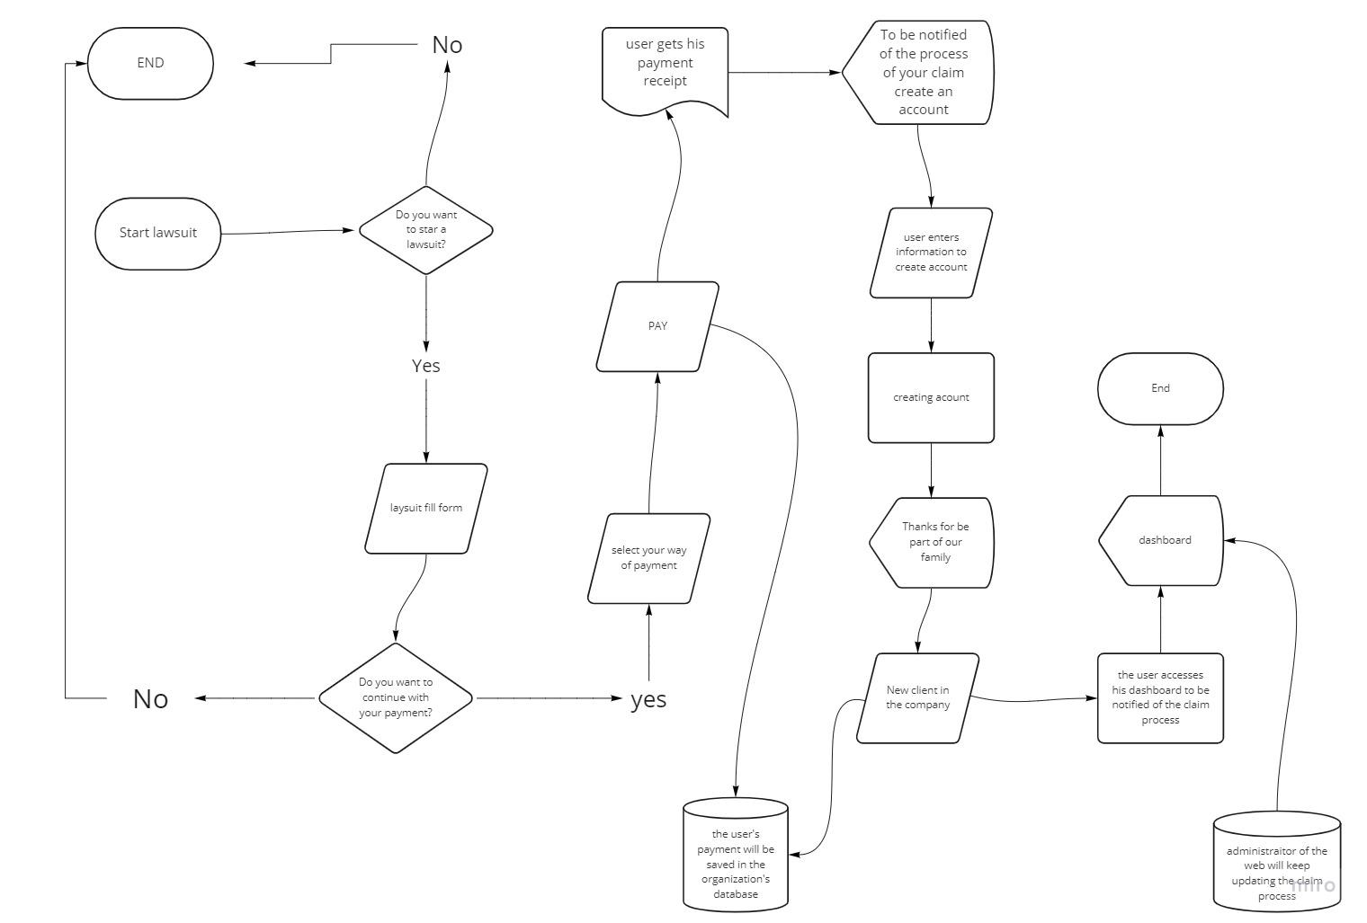

* 1. **Características de los usuarios**

| Tipo de usuario | Cliente interesado |
| --- | --- |
| Formación | Nivel: primaria,secundaria, preparatoria. |
| Habilidades | Computación nivel usuario. |

* 1. **Restricciones**
* *Interfaz para ser usada con internet.*
* *Lenguajes en uso: HTML.*
* *Los servidores deben de ser capaces de atender consultas concurrentemente.*
* *El sistema tendrá modelo cliente-servidor.*
* Los equipos de los clientes tendrán que contar con dichas especificaciones que los navegadores requieren para poder usar WEB-L
  1. **Suposiciones y dependencias**
* Se tendrá en cuenta las especificaciones de los navegadores web para el diseño del sitio y soporte la sintaxis de la misma usando estándares.
  1. **Evolución previsible del sistema**

*Una posible evolución del sistema es que se llegue a usar en entidades gubernamentales.*

1. **Requisitos específicos**

**Requerimientos Funcionales.**

| Número de requisito | RF01 | | |
| --- | --- | --- | --- |
| Nombre de requisito | Autenticación del usuario. | | |
| Tipo | ☐ Requisito | ☐ Restricción | |
| Descripción del requerimiento | El sistema podrá ser utilizado por cualquier usuario. | | |
| Prioridad del requisito | ☐ Alta/Esencial | ☐ Media/Deseado | ☐ Baja/ Opcional |

| Número de requisito | RF02 | | |
| --- | --- | --- | --- |
| Nombre de requisito | Registro del usuario. | | |
| Tipo | ☐ Requisito | ☐ Restricción | |
| Descripción del requerimiento | El usuario deberá crear una cuenta para poder tener seguimiento sobre su solicitud. | | |
| Prioridad del requisito | ☐ Alta/Esencial | ☐ Media/Deseado | ☐ Baja/ Opcional |

| Número de requisito | RF03 | | |
| --- | --- | --- | --- |
| Nombre de requisito | Consulta de información | | |
| Tipo | ☐ Requisito | ☐ Restricción | |
| Descripción del requerimiento | Una vez que el cliente tenga su cuenta con la organización podrá tener seguimiento del estado de su demanda. | | |
| Prioridad del requisito | ☐ Alta/Esencial | ☐ Media/Deseado | ☐ Baja/ Opcional |

| Número de requisito | RF04 | | |
| --- | --- | --- | --- |
| Nombre de requisito | Consulta de información | | |
| Tipo | ☐ Requisito | ☐ Restricción | |
| Descripción del requerimiento | El sistema determinará el precio de la demanda como un valor estándar para procesar. | | |
| Prioridad del requisito | ☐ Alta/Esencial | ☐ Media/Deseado | ☐ Baja/ Opcional |

| Número de requisito | RF05 | | |
| --- | --- | --- | --- |
| Nombre de requisito | Consulta de información | | |
| Tipo | ☐ Requisito | ☐ Restricción | |
| Descripción del requerimiento | En el dashboard el usuario consultará el proceso de la demanda además de otros servicios disponibles, como lo son asesoría en un área en específico. | | |
| Prioridad del requisito | ☐ Alta/Esencial | ☐ Media/Deseado | ☐ Baja/ Opcional |

**Requerimientos no Funcionales**

| Número de requisito | RNF01 | | |
| --- | --- | --- | --- |
| Nombre de requisito | Interfaz del sistema | | |
| Tipo | ☐ Requisito | ☐ Restricción | |
| Descripción del requerimiento | La interfaz de usuario tendrá que contar con un manejo fácil de usar y evitando la complejidad. | | |
| Prioridad del requisito | ☐ Alta/Esencial | ☐ Media/Deseado | ☐ Baja/ Opcional |

| Número de requisito | RNF02 | | |
| --- | --- | --- | --- |
| Nombre de requisito | Servicio de ayuda | | |
| Tipo | ☐ Requisito | ☐ Restricción | |
| Descripción del requerimiento | La interfaz de usuario contará con un apartado de ayuda, el cual le será de gran apoyo a usuarios que no tengan experiencia. | | |
| Prioridad del requisito | ☐ Alta/Esencial | ☐ Media/Deseado | ☐ Baja/ Opcional |

| Número de requisito | RNF03 | | |
| --- | --- | --- | --- |
| Nombre de requisito | Seguridad | | |
| Tipo | ☐ Requisito | ☐ Restricción | |
| Descripción del requerimiento | Los datos almacenados por parte de los usuarios serán tratados de una forma profesional teniendo en cuenta la confidencialidad cliente-abogado. | | |
| Prioridad del requisito | ☐ Alta/Esencial | ☐ Media/Deseado | ☐ Baja/ Opcional |

* 1. **Requisitos comunes de los interfaces**

* + 1. **Interfaces de usuario**

*La interfaz de usuario tendrá botones, verificación de pago, campos de formulario y texto, y adaptación a celulares, tablets y ordenadores, en la cual específicamente se podrá acceder a ella mediante un navegador web.*

* + 1. **Interfaces de hardware**
* *Adaptadores de red*
* *Memoria RAM 4 GB en adelante*
* *disco duro 256 GB*
* *Monitor*
* *batería*

* + 1. **Interfaces de software**
* *versión de android 6 en adelante*
* *versión de ios 14 en adelante*
* *windows 7 en adelante*
* *MacOs 10.6 en adelante*
* *Explorador web(chrome, edge, opera, brave, firefox)*
  + 1. **Interfaces de comunicación**

*Para WEB-L será muy importante estar en comunicación con la base de datos mySQL.*

*WEB-L ocupará el protocolo TCP/IP, este protocolo consiste en un conjunto de guías generales de diseño e implementación de protocolos de red específicos, para permitir que un equipo pueda comunicarse con una red.*

*Igualmente en WEB-L se implementa el protocolo SSH que es un protocolo que facilita las comunicaciones seguras de dos sistemas usando una arquitectura cliente servidor y que permite a los usuarios conectarse a un host remotamente.*

* 1. **Requisitos funcionales**
     1. **Requisito funcional 1**
* **Autentificación de los usuarios: Tendrá el usuario que verificarse para poder tener acceso a sus solicitudes.**
  + 1. **Requisito funcional 2**
* **Consulta de Información: es necesario que el cliente tenga una cuenta con la organización para poder consultar los siguientes servicios:**
* **solicitud de demanda**
* **consultar clientes**
* **actualizar procesos con clientes**
  + 1. **Requisito funcional 3**
* **Registro usuario: El cliente al crear su cuenta tendrá que introducir su correo electrónico, contraseña, nombres y apellidos** 
  1. **Requisitos no funcionales.**

* + 1. **Requisitos de rendimiento**

*Se espera que para garantizar el rendimiento de la base de datos ya que esta es un pilar importante en el desarrollo de la WEB-L no haya ningún percance.*

* + 1. **Seguridad**
* *WEB-L como se ha mencionado usará SSH el cual encripta la sesión de conexión.*
* *el sistema contará con el login de usuario para poder acceder a WEB-L*
* *Si el sistema se da cuenta que en la sesión hay un periodo de inactividad de 20 min se cerrará la cuenta del usuario.* 
  + 1. **Fiabilidad**

*WEB-L está desarrollado para que en caso de un corte de energía en la organización, este continúe funcionado gracias a los generadores de reserva y paneles solares conectados a los servidores, en caso de que estas dos fuentes de energía alternas no funcionen, el sistema se apagará protegiendo la información almacenada*

* + 1. **Disponibilidad**

*El software está desarrollado para estar disponible las 24 horas los 7 días de la semana los 365 días del año, pero a su vez este necesita mantenimiento para poder tener un rendimiento adecuado.*

* + 1. **Mantenibilidad**

*El sistema está planeado para poder evolucionar con las nuevas tendencias tecnológicas y prácticas las cuales tengan valor a WEB-L, por lo que tendrá una documentación actualizable.*

* + 1. **Portabilidad**

*El sistema podrá ser usado en cualquier navegador web ya que está programado en javascript lo cual permite que sea una aplicación web flexible.*